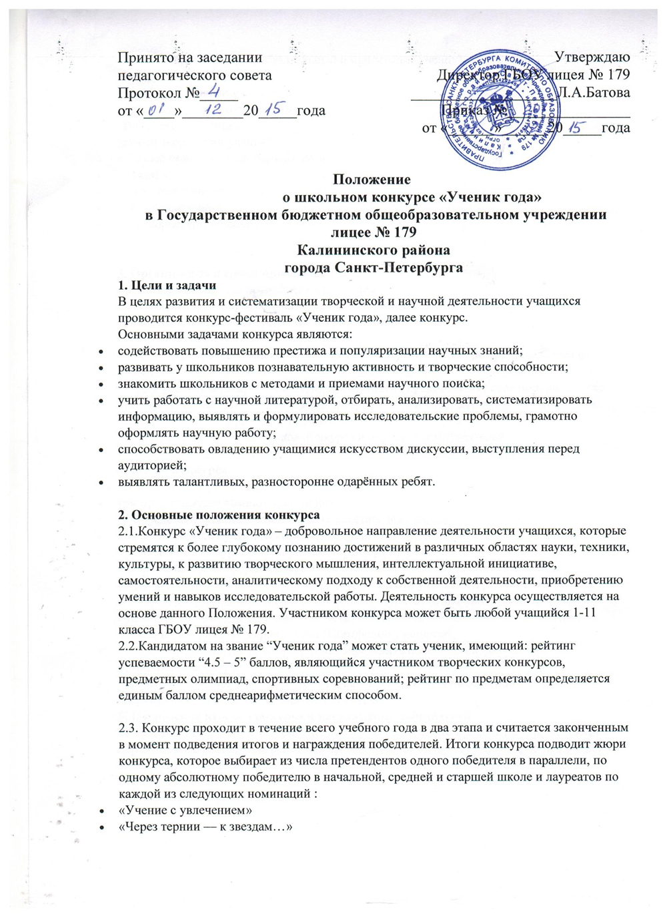

В обязанности жюри входит:
- систематизировать информацию об успешности обучения, достижениях учащихся в различных предметных областях;
- систематизировать информацию о проведении и представлении общественности результатов предметных олимпиад;
- систематизировать информацию об активности обучающихся при подготовке и проведении общешкольных и классных мероприятий;
- организовывать и проводить опрос учеников и учителей с целью выявления претендентов на присуждение звания (опрос должен быть проведен до 10 апреля текущего учебного года);
- определить из числа претендентов победителя (один человек по каждой параллели) и призера (один человек по каждой параллели) по 15 номинациям конкурса;
- принимать активное участие в подготовке и проведении торжественной церемонии награждения победителей и призеров конкурса;
- проводить опрос учащихся и учителей лицея, подводить итоги конкурса.

4. О проведении опроса

4.1. Опрос учащихся и учителей организует жюри конкурса.
4.2. Ученикам и педагогам лицея выдаются опросные листы с полным перечнем конкурсных номинации.
4.3. В листы следует вписать фамилию претендента на победителя и призера в той или иной номинации.
4.4. Данные о претенденте вносятся на основе субъективной оценки опрашиваемых, то есть личного мнения о том, кто достоин стать победителем и призером в той или иной номинации.
4.5. Заполненные опросные листы с данными о претендентах сдаются жюри конкурса.
4.6. Из претендентов, набравших больше всех голосов в той или иной номинации, выбираются лидеры.
4.7. Из числа лидеров жюри выбирает открытым голосованием победителей и призеров по каждой из номинаций.

5. О подведении итогов

5.1. Сведения о победителях конкурса жюри обязано сохранить в тайне до официальной церемонии награждения победителей.
5.2. Подведение итогов и объявление победителей конкурса проходит на торжественной церемонии.
5.3. Церемония награждения проводится в конце учебного года, но не позднее 25 мая текущего учебного года.

6. Номинации конкурса

6.1. Конкурс проводится по следующим номинациям:
- «Ученик года» (самый прилежный ученик с отличными результатами успеваемости по каждой параллели)
- «Мои достижения» (самый старательный, обязательный ученик)
- «Ученые 21 века» (обучающиеся, занимающиеся научно-исследовательскими работами)
- «Под эгидой Клио» (знаток истории и общественных наук)
- «К вершинам спорта» (самый спортивный учащийся)
- «Пифагор и компания» (знаток в области математики и информатики)
- «Поиск. Творчество. Успех» (самый творческий ученик)
- «Последователи Менделеева» (отмечается знаток химии)
- «Последователи Энштейна и Ньютона» (знаток в области физики)
- «Золотое перо» (знаток в области филологии и литературы).
- «С картой по миру» ( знаток в области географии)
- «Знатоки английского»
- «Вios – это жизнь» (знаток в области биологии)
- «Активная жизненная позиция» ( учащиеся, проявившие себя при проведении классных, общешкольных, районных, городских мероприятий)
- «Золотой микрофон» ( активные участники художественной самодеятельности)

